МБДОУ «Центр развития ребенка – детский сад № 1 «Журавушка»
г. Юбилейный МО

Занятие с родителями в рамках семейного клубы
«Будь здоров, малыш!»

на тему: «Какой я?»

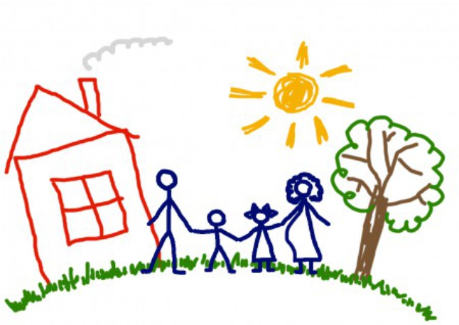

Подготовили и провели:

педагог-психолог Сорокина Ольга Анатольевна
воспитатель Володченкова Наталья Алексеевна

ноябрь 2014 г.
Занятие на тему: «Какой я?»

Цель: взаимодействие, поддержка и сопровождение, а также профилактика семейных взаимоотношений с детьми дошкольного возраста.
Задачи:
- укрепление и улучшение межличностных отношений на индивидуальном уровне и в семье;
- направление развития эмоционально-положительного фона ребенка и семьи,
- приобретение необходимых знаний и практики для реализации поставленных семейных задач.

ХОД ЗАНЯТИЯ
Добрый день!
Спасибо, что дела свои отложили,
В зал наш светлый поспешили
Пообщаться и поиграть,
Много нового узнать!

- Предлагаем всем встать в большой круг
Собрались все дети в круг.
Я твой друг и ты мой друг.
Крепко за руки возьмёмся
И друг другу улыбнёмся»

- Игра « Доскажи словечко».
- Кто пришел ко мне с утра?
- Мамочка.
- Кто сказал : «Вставать пора?»
- Мамочка.
- Кто косички мне заплел?
- Мамочка.
- Целый дом один подмёл.
- Мамочка.
- Кто цветов в саду нарвал?
- Мамочка.
- Кто меня поцеловал?
- Мамочка.
- Кто ребячий любит смех?
- Мамочка.
- Кто на свете лучше всех?
- Мамочка.
( У. Раджаб).

А теперь совет для мам:
На занятии не спим,
В уголочке не сидим!
Малышу мы помогаем –
Дружно весело играем!

- Психолог: Ребята, а вы любите играть?
Ответы детей.
Психолог: А вы, дорогие мамочки, любите играть?
Ответы родителей.
Психолог: Тогда, я приглашаю вас в игру, которая поможет вам познакомиться с нашей группой и подружиться друг с другом и рассказать какой ваш малыш.
Психолог: Но сначала мамы могут рассказать нам, как они выбрали такие красивые имена для своих детишек?
Родители рассказывают, почему они выбрали такие имена для своих детей.

- Упражнение «Продолжи фразу «Мой ребёнок ….» Родитель поворачивается к своему ребенку и продолжает фразу, связывая её с чертами характера своего ребёнка. (Например: «Маша аккуратна»).

- «Секрет». У ребенка в ладошках секрет. Задача мамы уговорить своего ребенка показать, то, что у него в ладошке.

- «Рисуем портрет» Задача мамы и ребенка нарисовать портрет малыша совместно.

- «Найди нужное»

- «Узнай по ладошке»

Физкультурная минутка «Движение».
Мы ногами топ-топ,
Мы руками хлоп- хлоп,
Мы глазами миг-миг,
Мы плечами чик-чик,

Раз, два, раз, два,
Заниматься нам пора,
Раз сюда, два туда,
Повернись вокруг себя

Раз присели, два привстали,
Руки кверху все подняли.
Творческая работа детей и родителей

